Мастер-класс по бисероплетению в Южном Бутово
11.03.2025
10 марта молодежная палата района Южное Бутово организовала увлекательный мастер-класс по бисероплетению для детей, который прошел в ГБУ "ЦСД Атлант" по адресу: ул. Южнобутовская, дом 5. Это мероприятие собрало вместе не только юных творцов, но и их родителей, создавая атмосферу дружелюбия и творчества.

В ходе мастер-класса участники познакомились с основами бисероплетения, узнали о различных техниках и приемах работы с бисером. Под руководством опытных наставников дети смогли создать яркие и оригинальные изделия, развивая свои творческие навыки и фантазию.

Мероприятие стало отличной возможностью для детей проявить свои таланты, а родителям — провести время вместе с детьми в творческой обстановке. Участники мастер-класса ушли с прекрасными поделками и положительными эмоциями.
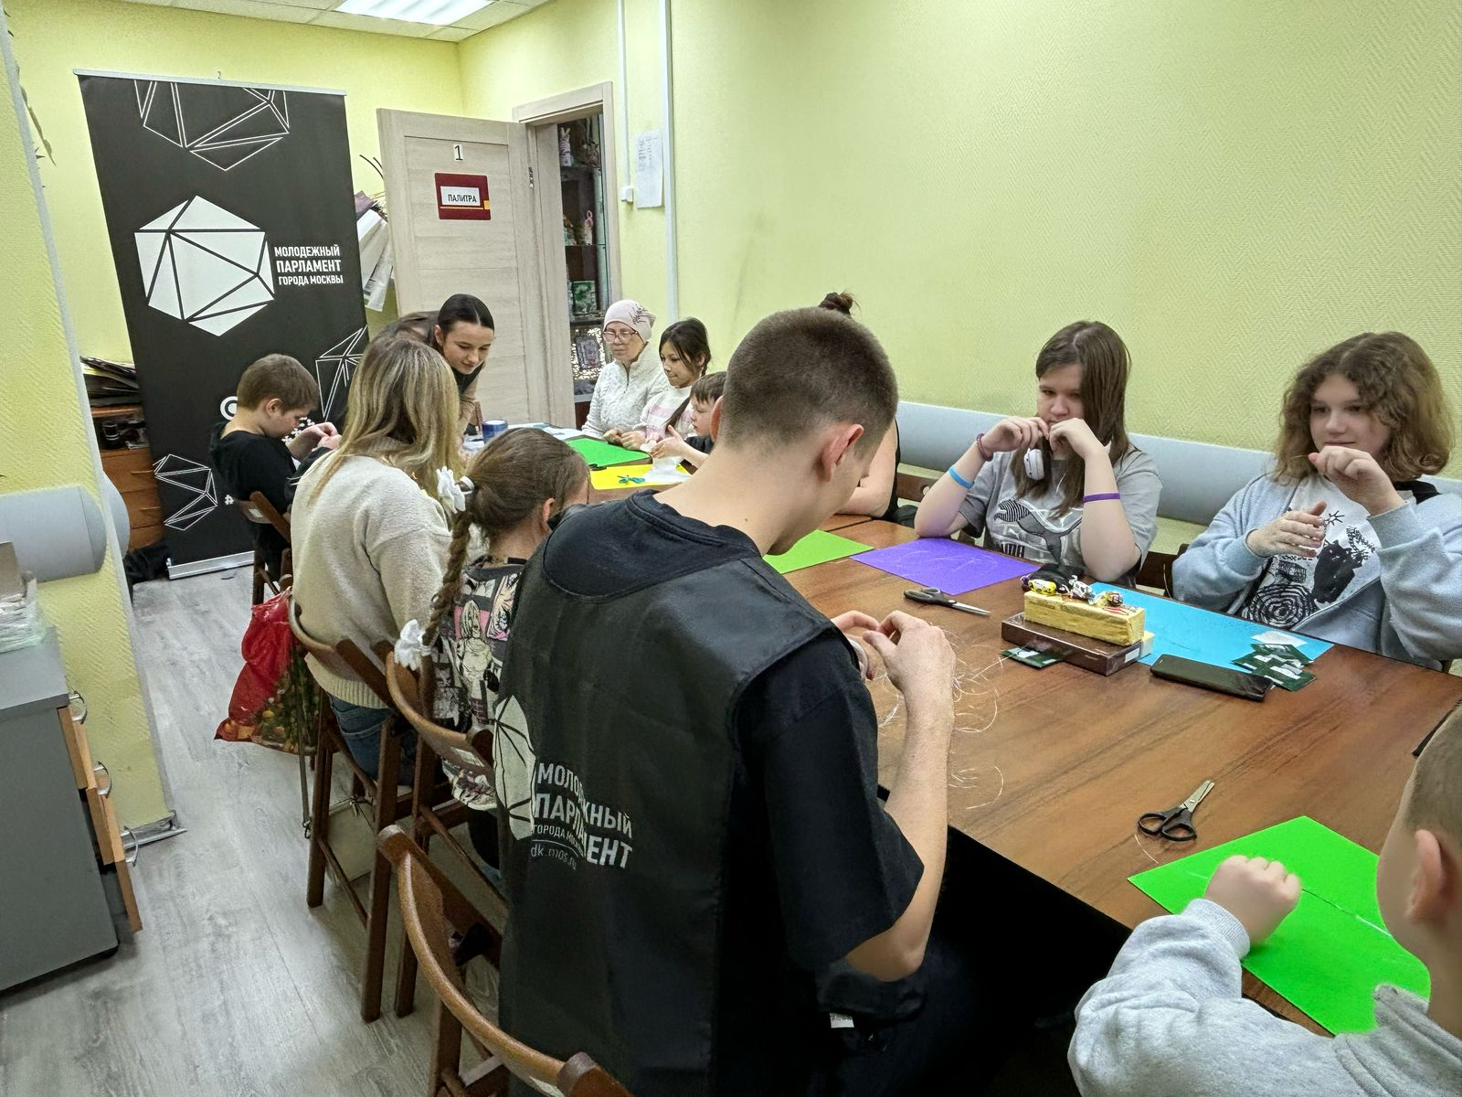
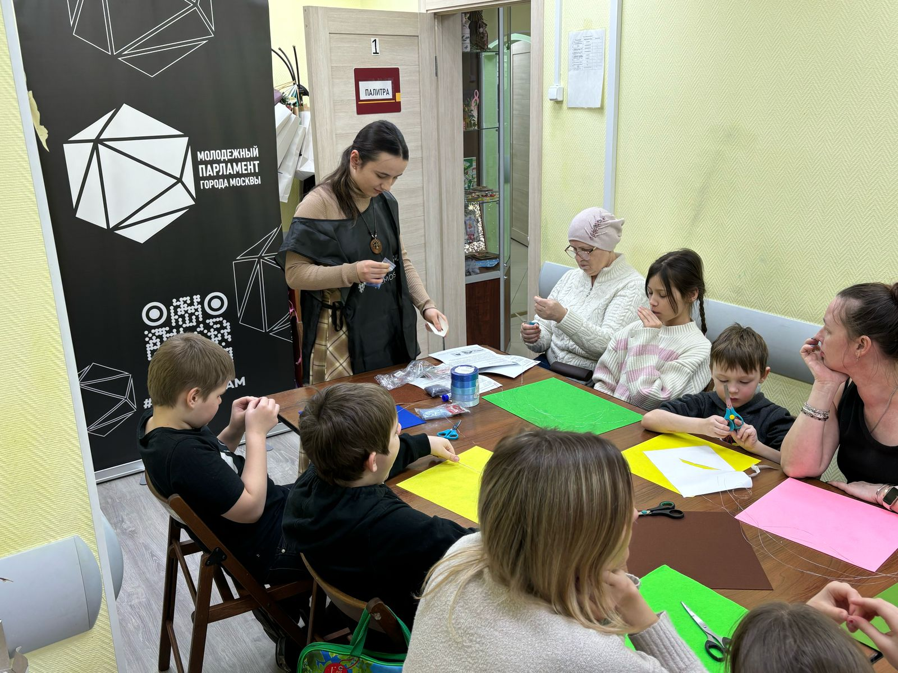
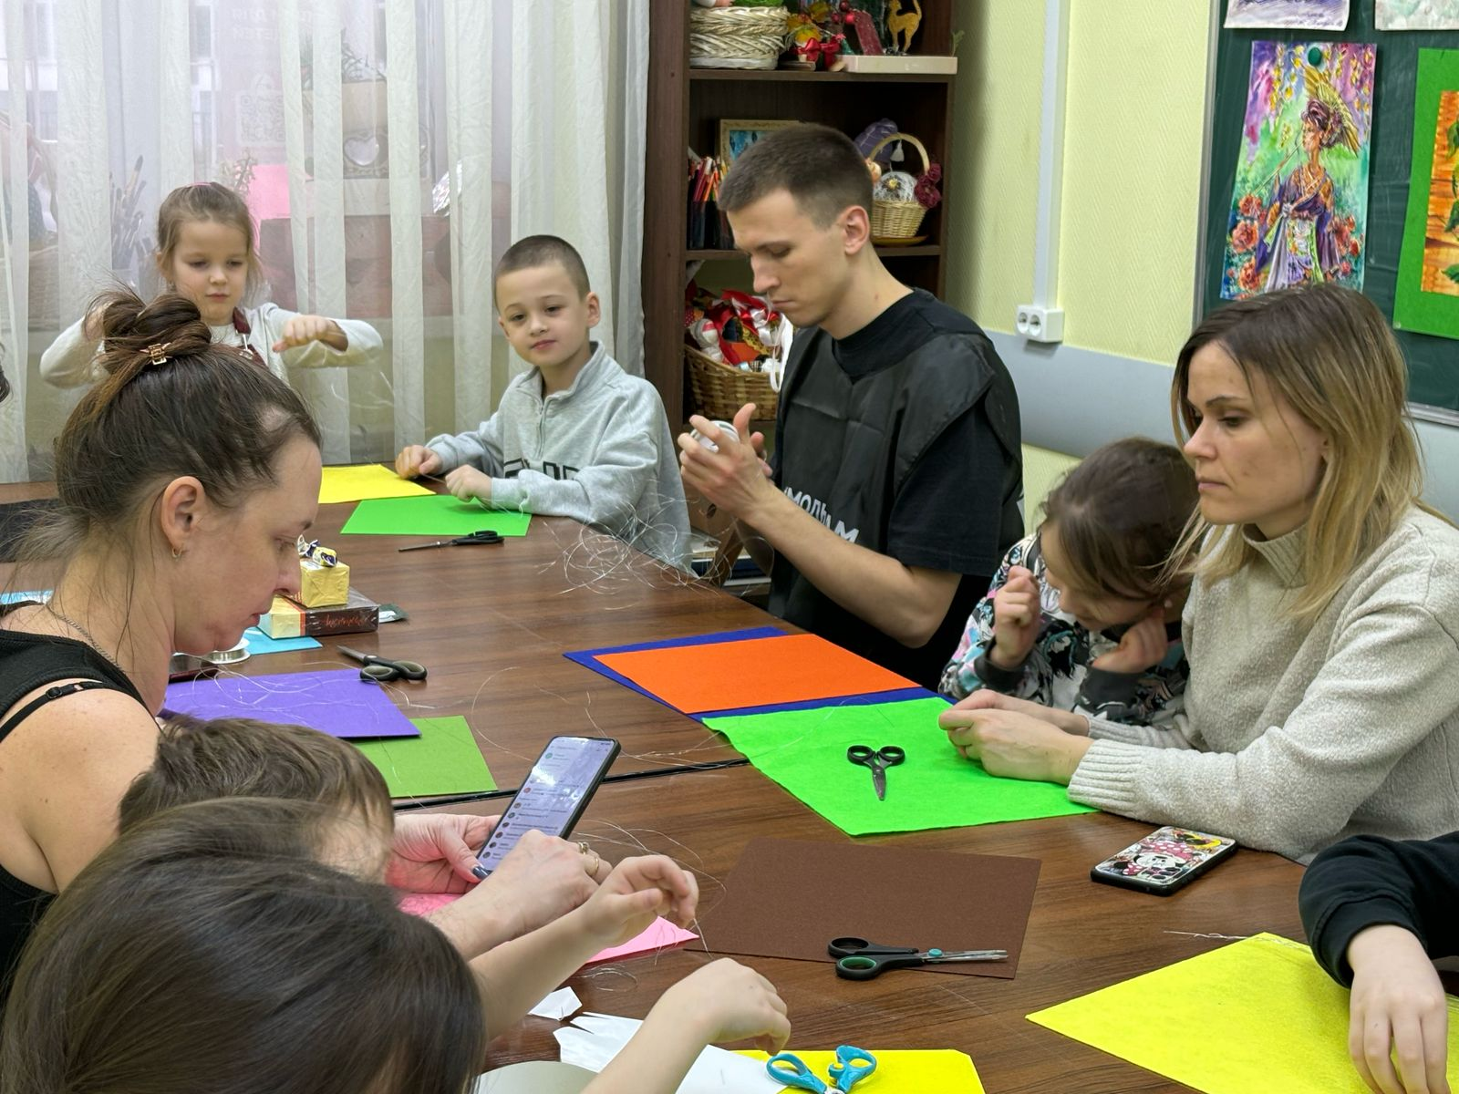

Адрес страницы: http://ubutovo.mos.ru/events/detail/12849599.html
Управа района Южное Бутово города Москвы

